Tajemný Egypt
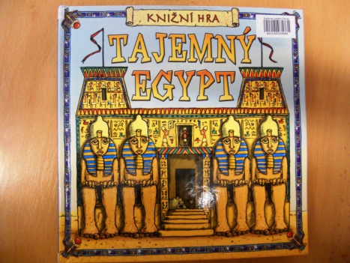
Počet hráčů: 2 - 4
Věk: 7+
Hrací doba: 30 min.
Cena: 254 Kč

Anotace:

Zábava a poznání. Brána do starověkého Egypta. Prozkoumej tajemství pyramid, mumií, faraonů a života v jedné z největších civilizací světa. Až si o ní něco málo přečteš, zahraj si skvělou hru s pyramidou a ověř si své znalosti v soutěži s kamarády. Pyramida má tři patra. Vystoupej ke zlatému skarabeovi, vysvoboď ho a uvnitř najdeš mumii. Vítězem je první hráč, který mumii objeví.

Hra obsahuje:

- 30 k hracích karet
- 4 papírové figurky

